Комерційна пропозиція

ТОВ «НРП» від імені інтернет-магазину «MOYO» пропонує Вам до продажу:
№ | Найменування товару | К-сть, од. | Ціна, грн. без ПДВ | Ціна, грн.  з ПДВ | Сума, грн. без ПДВ | Сума, грн з ПДВ
1 | Ігрова приставка SONY PlayStation 4 Slim 1Tb (Gran Turismo +  God Of War + Horizon. Zero Dawn + PSPlus 3М) (9785316) | 1 | 9 165,83 | 10 999,00 | 9 165,83 | 10 999,00
2 | Відеокамера CANON Legria HF R88 Black (1959C007) | 1 | 8 707,50 | 10 449,00 | 8 707,50 | 10 449,00
3 | Карта памяти Sandisk microSDXC 128GB Class 10 UHS-I Ultra R80MB/s | 1 | 528,33 | 634,00 | 528,33 | 634,00
Всього без ПДВ, грн.: |  |  |  |  |  | 18401,66
Сума ПДВ, грн.: |  |  |  |  |  | 3730,34
Всього з ПДВ, грн.: |  |  |  |  |  | 22132,00

Всього найменувань 3, на суму 22132,00 грн.
Двадцять дві тисячі сто тридцять дві гривні 00 копійок
У т.ч. ПДВ: Три тисячі сімсот тридцять гривень тридцять чотири копійки

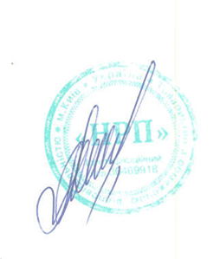
Умови оплати: 100% предоплата.
Умови доставки: DDP; самовивіз з магазину(безкоштовно); адресна доставка по Київу (безкоштовно); доставка на відділення Нової Пошти (безкоштовно); адресна доставка в регіони по тарифам кур'єрської служби.
Срок доставки: 7 робочих днів.

Дякую за співпрацю.

Провідний фахівець

Гусейн-заде О.А.
+38(044)2909045
Aleksandr.Guseyn-zade@moyo.ua

